**TOBB 22. TÜRKÇE KONUŞAN GİRİŞİMCİLER PROGRAMI**

**ÜLKE ESASINDA KATILIMCI LİSTESİ**

**Afganistan**

**MOHAMMAD ARİF SADRİ Kabil**

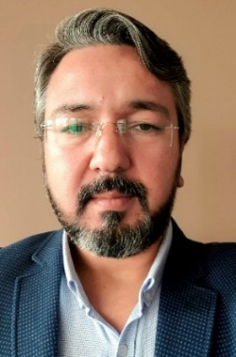

Sadri Dawa Ltd. firmasının sahibi ve üst düzey yöneticisidir. Türkiye’deki ilaç üreticilerinden ithalat yapmaktadır. İlaç İthalatçıları ve Üreticileri Derneği, Aydın Afganistan Eğitim ve Kültür Derneği üyesidir.

Başta ilaç üreticileri ve toptancıları olmak üzere medikal sektöründe faaliyet gösteren üretici firmalarla görüşmek istemektedir. Ayrıca Afganistan pazarına ilgi duyan tüm sektör temsilcileri ile işbirliği görüşmesi yapmak istemektedir.

**Cep Telefonu:** + 93 781 542 547 **e-posta:** [arifsadri@gmail.com](mailto:arifsadri@gmail.com)

**Türkiye Telefonu**: + 90 552 445 80 00  **e-posta:** [sadridawa@gmail.com](mailto:sadridawa@gmail.com)

**SAYED MAHBOB HASHIMI Cevizcan**

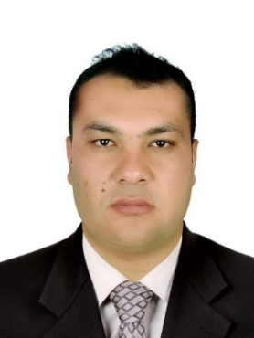

Mustafa Nasoom Sadaat ltd. firmasının sahibi ve üst düzey yöneticisidir. Torku markasının Afganistan bayisidir. Çikolata ve bisküvi çeşitlerinin ithalatını yapmaktadır. Belh Ticaret ve Yatırım Odasına üyesidir.

Başta gıda üreticileri olmak üzere, tarım sektöründe faaliyet gösteren firmalarla iş birliği görüşmeleri yapmak istemektedir.

**Cep Telefonu:** + 93 786 232 123  **e-posta:** [mustafamasoomsadatltd@gmail.com](mailto:mustafamasoomsadatltd@gmail.com)

**Cep Telefonu :** + 93 799 127 407  **e-posta:** [mahboob_mo@yahoo.com](mailto:mahboob_mo@yahoo.com)

**BISMILLAH HAMDARD Mezar-ı Şerif**

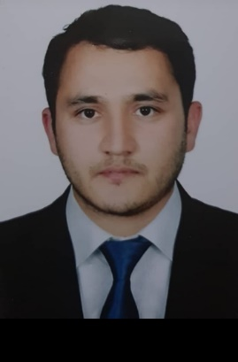

Peshgam Asia Turkman LTD şirketinin sahibi ve üst düzey yöneticisidir. Değirmencilik ve un sektöründe faaliyet göstermektedir. Un fabrikaları sahibidir. Belh Ticaret, Sanayi ve Madenler Odası üyesidir.

Başta değirmen makineleri üreticileri olmak üzere gıda s sektöründe faaliyet gösteren firmalarla iş birliği görüşmeleri yapmak istemektedir.

**İş Telefonu: +** 93 799 265 696

**Cep Telefonu :** + 93 786 535 251 **e-posta:** [b.hamdard@gmail.com](mailto:b.hamdard@gmail.com)

**Arnavutluk**

**KRİST PETRAJ ZİÇİSHATİ Tiran**

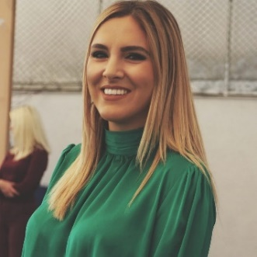

In Puglia Albania restoranının sahibi ve Leadersip Albania Derneğinin yöneticisidir.

Gıda ürünleri ve restoran malzemeleri temininde yoğunlukla İtalyan firmaları ile çalışmaktadır. Gıda mallarının ve restoran malzemelerini Türkiye’den satın almak istediği için bu konularda faaliyet gösteren sektör temsilcileri ile görüşmek yapmak istemektedir. Ayrıca, restoran, otel işletmecileri ve turizm sektörünün diğer alanlarında faaliyet gösteren şirket temsilcileri ile işbirliği yapmak istemektedir.

**Cep Telefonuı:** + 355 69 730 85 09

**Cep Telefonu:** + 355 69 721 47 12 **e-posta:** [kikizicishti@gmail.com](mailto:kikizicishti@gmail.com)

**LUAN GILA Tiran**

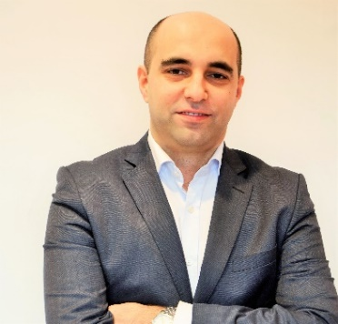

Elix Karavasta sh.p.k. firmasının sahibi ve üst düzey yöneticisidir. Salyangoz üretim ve ticareti konusunda faaliyet göstermektedir. Ayrıca tekstil sektöründe de faaliyet göstermektedir. Durres Ticaret Odası üyesidir.

Başta gıda üreticileri olmak üzere tarım sektöründe faaliyet gösteren tüm firma temsilcileri ile görüşmek istemektedir. Ayrıca, Arnavutluk pazarına ilgi duyan ve yatırım ortamının avantajlı potansiyelini birlikte değerlendirebileceği sektörlerin temsilcileri ile işbirliği yapmak istemektedir.

**Cep Telefonu :** + 355 672 01 11 99 **e-posta:** [elixkaravasta@gmail.com](mailto:elixkaravasta@gmail.com)

**Azerbaycan**

**NAİB HASANOV Bakü**

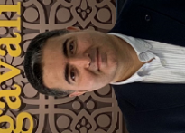

Gavali Group Gıda Dış Tic. Ltd. Şti. şirketinin ortağı ve üst düzey yöneticisidir. Kuru-yemiş, kuru meyve ve şekerleme, çikolata sektöründe toptan ve perakende ticaret yapmaktadır. Şirketin Bakü’de iki adet, Özbekistan’ın başkenti Taşkent’te ise 1 adet satış mağazası bulunmaktadır.

Başta gıda üreticileri olmak üzere, Azerbaycan pazarına ilgi duyan tüm sektör temsilcileri ile görüşmek istemektedir.

**İş Telefonu:** + 994 12 440 43 33

**Cep Telefonu:** + 994 50 208 90 08 **e-posta**: [naib.hasanli@gmail.com](mailto:naib.hasanli@gmail.com)

**Türkiye Telefonu: +** 90 539 305 00 15

**ELÇİN BABAYEV Bakü**

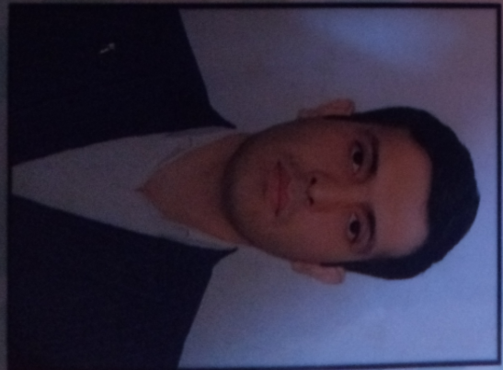

Baki Tekstil Fabrik firmasının üst düzey yöneticisidir. Şirket, çorap, çamaşır ve iş giysileri imalatı yapılmaktadır. MUSİAD, ASK, MORSAL derneklerine üyesidir.

Başta tekstil üreticileri olmak üzere Azerbaycan pazarına ilgi duyan sektör temsilcileri ile görüşmek istemektedir.

**İş Telefonu:** + 99 412 412 02 06  **e-posta:** [ebabayav@btf.az](mailto:ebabayav@btf.az)

**Cep Telefonu :** + 99 455 454 00 01  **e-posta:** [elchinbabayev1988@gmail.com](mailto:elchinbabayev1988@gmail.com)

**Bulgaristan**

**GYURSEL REMZİEV INGILIZOV HEYET BAŞKANI Sofya**

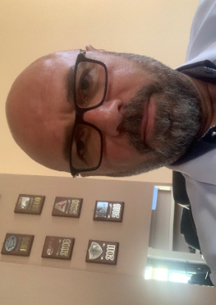

Ingiliz Group LLC. Firmasının sahibi ve üst düzey yöneticisidir. Şirket ayakkabı sektöründe faaliyet göstermekte, ayakkabı, kalıp, taban astarı ve jurdan taban üretmektedir.

Bulgaristan’da deri fabrikası kurmak isteyen sektör temsilcileri ile iş birliği görüşmesi yapmak istemektedir. Ayrıca başta ayakkabı toptan satışı yapan firmalar olmak üzere Avrupa pazarına açılmak isteyen tüm sektör temsilcileri ile görüşmek istemektedir.

**İş Telefonu:** + 359 350 39 04 **e-posta:** [gyursel.ingilizov@ingilizgroup.com](mailto:gyursel.ingilizov@ingilizgroup.com)

**Cep Telefonu:** + 359 899 91 00 00 **e-posta:** [office@ingilizgroup.com](mailto:office@ingilizgroup.com)

**e-posta:** [gursel.ingilizov@gmail.com](mailto:gursel.ingilizov@gmail.com)

**OKTAY FİKRET RAMADAN Sofya**

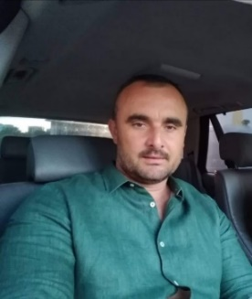

ZP Oktay Ramadan firmasının sahibi ve üst düzey yöneticisidir. Şirket serada ve açık alanda sebze üretimi yapmaktadır ve toptan ve perakende taze meyve sebze ticareti ile uğraşmaktadır. Ayrıca Haskovo şehrinde spor salonu işletmektedir. Deliorman Girişimciler Derneği üyesidir.

Başta tarımsal üretim yapan sektör temsilcileri olmak üzere, özellikle tarım makineleri ve ekipman üreticileri ile görüşmek ve işbirliği yapmak istemektedir.

**Cep Telefonu: +** 359 878 605 522 **e-posta:** [alexis4050@abv.bg](mailto:alexis4050@abv.bg)

**SEYHAN SALİ MYUMYUN Haskovo**



Djenny line aile şirketinin ortağı ve üst düzey yöneticisidir. Şirket tekstil sektöründe faaliyet göstermekte ve spor giyim üretimi yapmakta, perakende ve toptan tekstil ürünleri ticareti ile uğraşmaktadır. Ayrıca, Haskovo şehrinde iki restoran ve iki spor sahası işletmektedir. Deliorman Girişimciler Derneği üyesidir.

Tekstil üreticileri, spor malzemesi üreticileri ve toptan ticareti yapan firmalar ve restoran ekipman üreticileri ile görüşmek istemektedir.

**İş Telefonu:** + 359 386 32 323

**Cep Telefonu:** + 359 887 70 40 70 **e-posta**: [s.djenny1990@gmail.com](mailto:s.djenny1990@gmail.com)

**Gürcistan**

**RASUL NASIBOVI Tiflis**

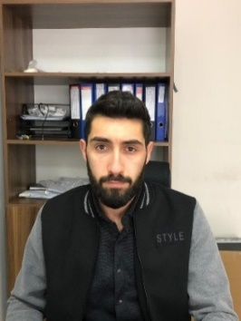

Orient Plus adli aile şirketinin ortağı ve üst düzey yöneticisidir. Şirket gıda ve temizlik ürünlerinin toptan satışı ve dağıtımı yapmaktadır.

Başta gıda ve temizlik ürünleri üreticileri ve toptancıları olmak üzere, Gürcistan pazarına ilgi duyan tüm sektör temsilcileri ile görüşmek istemektedir.

**Cep Telefonu:** + 995 555 89 77 98  **e-posta:** [rnasibovi@list.ru](mailto:rnasibovi@list.ru)

**İran**

**SAMAD ROUHI BELVIRDI Tebriz**

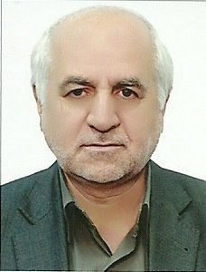

İran’da, gıda maddeleri ve şekerleme ürünleri üretimi konusunda lider şirketlerden biri olan Tolid Bastani Etminan Azargol Co şirketinin sahibi ve üst düzey yöneticisidir.

Gıda hammaddesi üreticileri, gıda makineleri üreticileri, uluslararası ticaret şirketleri ve ambalaj ve paketleme firmalarının yetkilileri ile iş birliği görüşmesi yapmak istemektedir. Ayrıca Avrupa pazarına açılmak üzere Türkiye’de büyük ölçekli şekerleme ve tatlı üretim tesisi kurmak için işbirliği yapmak istemektedir.

**İş Telefonu: +** 98 41 343 28221-4

**Cep Telefonu: +** 98 91 411 56 799  **e-posta**: [info@hajabdollah.com](mailto:info@hajabdollah.com)

**REZA POURAZIM Tebriz**

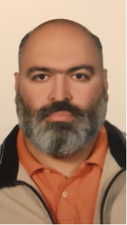

Dr. Nikk şirketinin sahibi ve üst düzey yöneticisidir. Gıda, tarım, ithalat, ihracat ve turizm sektörlerinde faaliyet göstermektedir. Tebriz Ticaret, Sanayi, Madenler ve Tarım Odası üyesidir.

Başta gıda, tarım ve turizm sektörleri olmak üzere İran pazarına ilgi duyan tüm sektör temsilcileri ile işbirliği görüşmesi yapmak istemektedir.

**İş Telefonu:** + 98 41 332 49 101-06

**Cep Telefonu:** + 98 914 406 1191 **e-posta:** [rezaeagle@yahoo.com](mailto:rezaeagle@yahoo.com)

**ALİ SEDAGHATİ Erdebil**

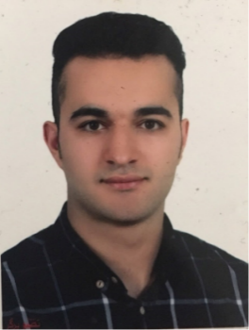

Gıda üretimi konusunda faaliyet gösteren Novard Gostar Ardabil firmasında üst düzey yönetici olarak görev yapmaktadır.

Başta tarımsal üretim yapanlar ve gıda üreticileri olmak üzere İran pazarına ilgi duyan tüm sektör temsilcileri ile görüşmek istemektedir.

**İş Telefonu:** + 98 914 809 69 72 **e-posta:** [ali.sadaghati72@gmail.com](mailto:ali.sadaghati72@gmail.com)

**Kazakistan**

**KUANYSH TURABAYEV Almaty**

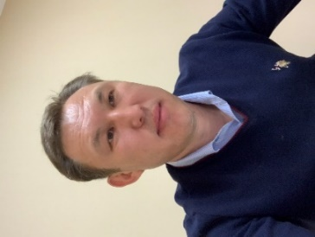

ADK Index Ltd. şirketinde üst düzey yöneticidir. Şirket EPS (strafor), poliüretan vb dekorasyon malzemeleri üretimi yapmaktadır.

İnşaat malzemesi ve inşaat makineleri üreticileri ile Kazakistan ve Rusya pazarına yönelik işbirliği yapmak istemektedir.

**İş Telefonu:** + 7 727 391 01 11 - + 7 727 391 01 00

**Cep Telefonu:** + 7 701 228 88 88  **e-posta:** [adkindex@gmail.com](mailto:adkindex@gmail.com)

**OLZHAS OMAROV Nur-Sultan**



Cashper şirketinin sahibi ve üst düzey yöneticisidir. Tarımsal üretim, Agroturizm, rulo çim üretimi, hayvancılık, reklamcılık ve maden sektöründe faaliyet göstermektedir.

Tarımsal üretim ve turizm başta olmak üzere Kazakistan ve Rusya pazarına ilgi duyan tüm sektör temsilcileri ile görüşmek ve işbirliği yapmak istemektedir.

**Whatsapp Telefonu:** + 7 771 731 88 77 **e-posta:** [omarov-olzhas@yandex.ru](mailto:omarov-olzhas@yandex.ru)

**Cep Telefonu:** + 7 771 668 88 88

**ISLAM RASHIDOV Nur-Sultan**

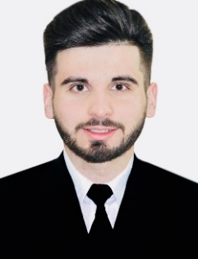

İlaç üreten ve dağıtımını yapan KRKA firmasında üst düzey yöneticidir. ATAMEKEN Ulusal Girişimciler Odası üyesidir.

İlaç üretimi ve toptan ticareti yapan firmalar başta olmak üzere, medikal malzeme üretimi ve ticareti sektöründe faaliyet gösteren şirket temsilcileriyle görüşmek istemektedir.

**İş Telefonu:** + 8 701 081 03 78

**Cep Telefonu:** + 7 702 109 09 01 **e-posta:** [islam94_vip@mail.ru](mailto:islam94_vip@mail.ru)

**RUSLAN KADYROV Nur-Sultan**

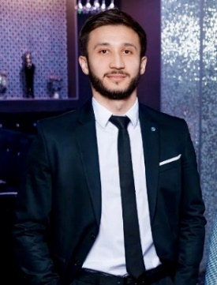

Elektrikli ekipman ve otomasyon cihazları üretimi yapan Tornado Modular Systems şirketinin üst düzey yöneticisidir. ATAMEKEN Uluslar Girişimciler Odası üyesidir.

Elektronik cihaz üreticileri, elektrikli makine üreticileri ve otomasyon konusunda faaliyet gösteren şirketleriyle görüşmek istemektedir.

**İş Telefonu:** + 7 747 650 45 88

**Cep Telefonu: +** 7 771 247 57 40 **e-posta:** [kadyrov.assa@mail.ru](mailto:kadyrov.assa@mail.ru)

**Kırgızistan**

**TALANTBEK MATKERİM UULU Bişkek**

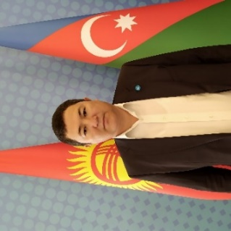

UBS Transit A.Ş. şirketinin sahibi ve üst düzey yöneticisidir. Lojistik ve taşıma sektöründe faaliyet göstermektedir. Kırgızistan Cumhuriyeti Uluslararası Karayolu Taşımacılığı Şirketleri Birliği’nde Transport ve lojistik biriminin de yöneticisidir. Kırgız Cumhuriyeti Ticaret ve Sanayi Odası üyesidir.

Taşımacılık, depolama, gümrükleme vb lojistik sektöründe faaliyet gösteren şirketlerle işbirliği yapmak istemektedir.

**Cep Telefonu: +** 996 779 88 08 32 **e-posta:** [t.matkerimuulu@ubstransit.kg](mailto:t.matkerimuulu@ubstransit.kg)  **Cep Telefonu: +** 996 709 88 08 32 **e-posta** : [info@ubstransit.kg](mailto:info@ubstransit.kg) **e-posta:** [m-talant2002@mail.ru](mailto:m-talant2002@mail.ru)

**ZAMİRBEK ASHIRBAEV Bişkek**

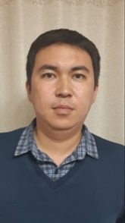

Tarımsal üretim yapan ve tarım sektöründe eğitim veren Natural Agro LLC ve Oasis Agro LLC şirketlerinde üst düzey yöneticidir. Şirket yüksek kaliteli yem üretmektedir. Ayrıca tavukçuluk sektöründe faaliyet göstermek isteyenler için eğitim ve danışmanlık hizmetleri vermektedir. Ülkedeki soya ve buğday üretiminde verimliliği arttırmak amacıyla, ABD’den tarım uzmanları davet ederek, eğitim programları düzenlemektedir. Şirketin Kazakistan’ın Almaty ve Tacikistan’ın Hudjant şehirlerinde şubesi vardır. Özbekistan’da yeni şube açılması planlanmaktadır. Şirket, Avrasya İş Kulubü, Tarımsal Gelişim Birliği, Bişkek Belediyesi Yatırım Konseyi ve Kırgız Tavukçuluk Birliği üyesidir.

Başta tavukçuluk sektöründe cihaz ve ekipman üreticileri, yem üretimi yapan şirketler başta olmak üzere, tarımsal üretim yapan şirketlerle görüşmek ve Avrasya pazarı için işbirliği yapmak istemektedir.

**İş Telefonu:** + 996 559 77 88 85

**Cep Telefonu**: + 996 557 00 44 08 **e-posta:** [zamirking@yahoo.com](mailto:zamirking@yahoo.com)

**RUSLAN SYDYKOV Bişkek**

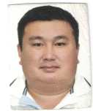

Agro Mekanik LLC şirketinin sahibi ve üst düzey yöneticisidir. A New Holland ve Case markalarının Kırgızistan ve Tacikistan genel bayisidir. Alpler ve Agromaster tarım ekipmanı markalarının Kırgızistan temsilcisidir. Tarım makineleri ve ekipmanları ticareti yapmaktadır.

Başta tarım ve inşaat makineleri üreticileri olmak üzere, Kırgızistan pazarına ilgi duyan sektör temsilcileri ile görüşmek istemektedir.

**Cep Telefonu: +** 996 706 77 33 00 **e-posta:** [ruslansydykov@mail.ru](mailto:ruslansydykov@mail.ru)

**ERNİS ABDIKEEV Bişkek**

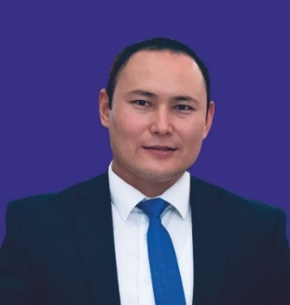

OŞ Asansör şirketinin sahibi üst düzey yöneticisidir. Şirket, yeni ve eski yüksek binalara asansör kurmakta ve bakım ve onarım hizmeti vermektedir.

Başta asansör üreticileri olmak üzere inşaat makineleri üreticileri ile görüşmek istemektedir.

**İş Telefonu: +** 996 312 56 01 29

**Cep Telefonu: +** 996 557 97 77 47 **e-posta:** [abdykee@gmail.com](mailto:abdykee@gmail.com)

**ADILET KADYRAKUNOV**   **Bişkek**

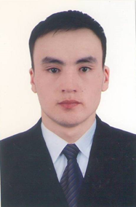

Uluslararası piyasada şirketler için her seviyede eleman temin eden bir insan kaynakları firması olan İnfo Group’ta üst düzey yöneticidir. Şirket eleman temini konusunda Türk şirketleri ile yoğun olarak çalışmaktadır. Ayrıca, Özel İstihdam Büroları Derneği Başkanı olarak görev yapmaktadır.

Kırgızistan’dan eleman temin etmek isteyen şirketlerle görüşmek istemektedir.

**İş Telefonu: +** 996 706 41 74 15

**Cep Telefonu: +** 996 708 57 77 17 **e-posta:** [adiletkadyrakunov@gmail.com](mailto:adiletkadyrakunov@gmail.com)

**ADILET ABISHOV Bişkek**

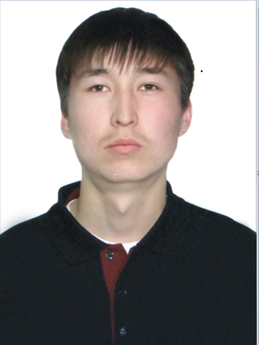

Bürkütt adlı aile şirketinin ortağı ve üst düzey yöneticisidir. Şirket turizm sektöründe faaliyet göstermekte, uçak bileti ve seyahat organizasyonları yapmaktadır. Şirket ayrıca Türkiye ve Kırgızistan arasında ithalat ve ihracat yapmakta, uçak ve karayolu taşımacılığı sektöründe faaliyet göstermektedir.

Orta Asya ülkelerine açılmak isteyen üretici firmaların temsilcileri ile görüşmek istemektedir. Ayrıca turizm sektöründe faaliyet gösteren şirketlerle işbirliği yapmak istemektedir.

**İş Telefonu: +** 996 705 19 55 61

**Cep Telefonu: +** 996 551 19 55 61 **e-posta:** [burkutt312@gmail.com](mailto:burkutt312@gmail.com)

**Kosova**

**NECMETTİN PİNDUK Prizren**

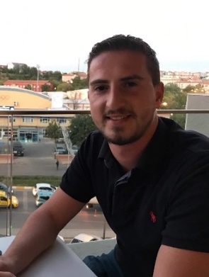

Financial Consultant-D firmasında yöneticidir. Şirket, yerli ve yabancı firmalara şirket kurulumu, muhasebe, mali danışmanlık, faaliyet izni ve diğer belgelerinin temini konularında faaliyet göstermektedir.

Kosova pazarına ilgi duyan tüm sektör temsilcileri ile görüşmek istemektedir.

**Cep Telefonu:** + 383 49 562 786 **e-posta:** [necmettinpinduk96@gmail.com](mailto:necmettinpinduk96@gmail.com)

**Türkiye Telefonu: +** 90 506 056 94 06

**KKTC**

**İSMAİL KUTUP Gazimağusa**

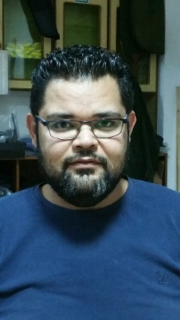

Osman Kutup Ltd. adlı aile şirketinin sahibi ve üst düzey yöneticisidir. Her türlü kumaş ithalatı ve satışı, her türlü perde tasarım ve dikişi ile çarşaf, nevresim, yastık kılıfı, masa örtüsü, peçete, minder örtüsü vb ev tekstili üretimi konularında faaliyet göstermekte, ayrıca genel ithalat ve ihracat yapmaktadır. Ayrıca, her türlü avcılık ve atıcılık malzemesi (Av tüfeği, hava tüfeği, fişek, elektronik köpek eğitim tasmaları vb.) doğa sporları ve kamp malzemeleri ithalatı ve ihracatı yapmaktadır.

Ev tekstili üreticileri, av ve spor malzemesi üreticileri ve tedarikçileri ile görüşmek istemektedir. Ayrıca, KKTC’de üretilen zeytin yağı, pekmez vb tarımsal ürünlerin ithalatı ile ilgilenen firmalarla işbirliği yapmak istemektedir.

**İş Telefonu: +**90-392-366 60 41/366 43 35 **e-posta**:[ismailkutup@gmail.com](mailto:ismailkutup@gmail.com)

**Cep Telefonu: +**90 542-853 84 11 **e-posta:** [okutup@kibrisonline.com](mailto:okutup@kibrisonline.com)

**Kuzey Makedonya**

**BERAT ALIJI Slovenya-Ljublajana + Üsküp**

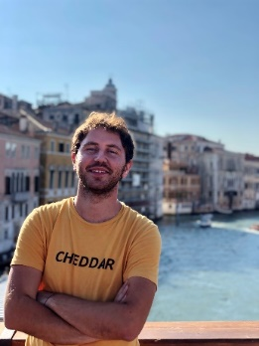

Alijı Arhitekture Berat Alıjı S. P, BTT& FAS Arhıtecture d.o.o şirketinin sahibidir. Mimari projeler ve inşaat sektöründe faaliyet göstermektedir. Ayrıca, turizm İşletmeciliği (butik otel, hostel, apart), gıda sektörü (toptan döner et dağıtımı, restoran işletmeciliği), ithalat ve ihracat (sebze, meyve, inşaat malzemeleri) konularında sektörlerinde faaliyet gösteren aile şirketinin ortağı ve yöneticisidir. Slovenya Mimarlar Odası, Makedonya Türkiye Mezunları Derneği üyesidir.

Mimarlık, inşaat, turizm, gıda sektöründe faaliyet gösteren şirketlerle ve genel ticaretle ilgilenen firmalarla görüşmek istemektedir.

**Cep Telefonu:** + 386 407 877 86 **e-posta:** [berataliji@hotmail.com](mailto:berataliji@hotmail.com)

**Moldova**

**NİCOLAİ MİHAİLOV Komrat**

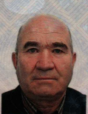

SRL Avtomirat firmasın üst düzey yöneticidir. Şirket tarımsal üretim yapmakta, buğday, arpa, ay çiçeği, mısır, üzüm yetiştirmektedir. Ayrıca, oto tamir ve bakım servis işletmekte ve ülke içinde karayolu yük taşımacılığı yapmaktadır.

Tarımsal üretim konularında faaliyet gösteren firma temsilcileri ile görüşmek istemektedir. Özellikle seracılık sektöründe faaliyet gösteren şirketlerle işbirliği yapmak istemektedir.

**İş Telefonu: +** 373 298 278 88

**Cep Telefonu: +** 373 791 445 66  **e-posta:** [avtomircomrat@rambler.ru](mailto:avtomircomrat@rambler.ru)

**Cep Telefonu: +** 373 691 445 66

**Cep Telefonu: +** 373 691 237 45

**VLADIMIR ROTARI Komrat**

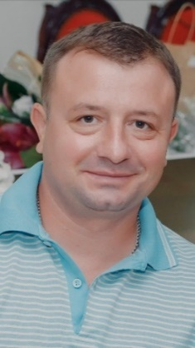

Bizim Art firmasının sahibidir. Serada üretim yapmaktadır.

Tarımsal üretim şirketleri, sera ve güneş enerjisi konularında faaliyet gösteren şirket temsilcileri ile görüşmek istemektedir.

**İş Telefonu: +** 373 226 041 04

**Cep Telefonu: +** 373 696 784 00 **e-posta:** [sud-eco-frukt@yandex.ru](mailto:sud-eco-frukt@yandex.ru)

**Özbekistan**

**KHURRAM AKBAROV Taşkent**

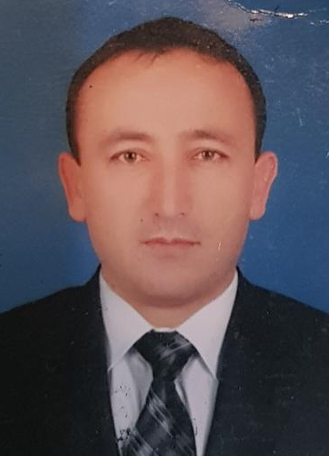

Bright Lighting Elektro firmasının sahibi ve üst düzey yöneticisidir. Elektrik ve aydınlatma malzemeleri üretimi, toptan ve perakende ticareti elektrik ve aydınlatma malzemeleri ithalatı ve ihracatı yapmaktadır..

Başta elektrik ve aydınlatma malzemeleri üreticileri olmak üzere, inşaat malzemeleri üreticileri ve toptan ticareti ile ilgilenen sektör temsilcileri ile görüşmek istemektedir.

**İş Telefonu:** + 998 901 67 25 26

**İş Telefonu:**  + 998 900 04 77 76

**Cep Telefonu:** + 998 909 83 24 14 **e-posta:** [akbarovxurram@gmail.com](mailto:akbarovxurram@gmail.com)

**ERKIN SHERMANOV Taşkent**

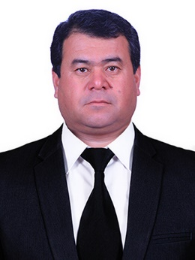

Tarımsal üretim ve hayvan yetiştiriciliği konularında faaliyet gösteren Humayun Uralov şirketinde üst düzey yöneticidir. Şirket kendi çiftliklerinde pamuk, buğday, meyve, sebze yetiştirmekte, et ve süt üretimi yapmaktadır. Özbekistan Çiftçiler Birliği üyesidir.

Tarımsal üretim ve hayvancılık sektöründe faaliyet gösteren şirket temsilcileri ile görüşmek ve işbirliği yapmak istemektedir.

**İş Telefonu: +** 998 90-265 50 60

**İş Telefonu: +** 998 99-550-71-01 **e-posta:** [jizzaxtv71@mail.ru](mailto:jizzaxtv71@mail.ru)

**TULKİN NORBEKOV Taşkent**

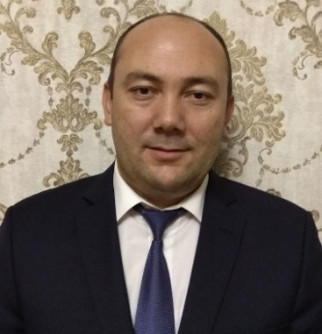

Kırtasiye ürünleri üretimi ve toptan satışı alanında faaliyet gösteren Kans Shop şirketinde üst düzey yöneticidir. Özbekistan Ticaret ve Sanayi Odasına üyedir.

Kırtasiye malzemesi üreticileri, kırtasiye üretiminde kullanılan ekipmanların üreticileri ile görüşmek istemektedir. Ekipman üretimi için yatırımcı ortak arayışındadır. Seracılık sektöründe işbirliği yapmak istemektedir.

**İş Telefonu: +** 998 97 431 84 84  **e-posta:** [kansshop@mail.ru](mailto:kansshop@mail.ru)

**MARDANOV RUSTAM KHURRAMOVICH**  **Taşkent**

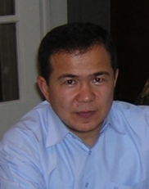

T.C. Taşkent Büyükelçiliği Ticaret Müşavirliği’nde yerel uzman olarak görev yapmaktadır.

Özbekistan pazarına ilgi duyan tüm sektör temsilcileri ile görüşmek istemektedir.

**İş Telefonu:** + 998 712 33 29 19

**Cep Telefonu**: + 998 909 10 57 98  **e-posta:** [mardon68@mail.ru](mailto:mardon68@mail.ru)

**Rusya Federasyonu**

**ALBİNA SHAVALEEVA Ufa-Başkurtistan**

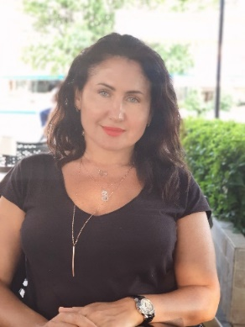

Yedek parça, ekipman, kauçuk ürünleri, rulman ticareti konusunda faaliyet gösteren Yuzh Ural Snab şirketinin sahibi ve üst düzey yöneticisidir. Başkurtistan Girişimciler Derneği üyesidir.

Rusya pazarına ilgi duyan başta ekipman ve yedek parça üreticileri olmak üzere, tüm sektör temsilcileri ile görüşmek istemektedir.

**İş Telefonu: +**7 917 042 18 41  **e-posta:** [rosa1000@mail.ru](mailto:rosa1000@mail.ru)

**ELMİRA ERZHANOVA Tataristan-Kazan**



Emlakçılık, vergi danışmanlığı ve sigortacılık konularında faaliyet gösteren Triumf şirketinin sahibi ve üst düzey yöneticisidir.

Turizm ve emlak sektöründe faaliyette bulunan şirket temsilcileri ile işbirliği görüşmesi yapmak istemektedir.

**İş Telefonu:** + 7 843 203 37 83 **e-posta:** [triumf-riellt@yandex.ru](mailto:triumf-riellt@yandex.ru)

**Cep Telefonu:** + 7 917 937 15 72 **e-posta:** [sejana@yandex.ru](mailto:sejana@yandex.ru)

**MİKHAİL PAVLOV Şupaşkar-Çuvaşistan**



PGK,Volga Premium, Kombinat Pinanya1 şirketinin sahibi ve üst düzey yöneticisidir. Şirket, otel işletmeciliği, hazır yemek (catering) hizmetleri ve mobilya üretimi konusunda faaliyet göstermektedir. Kombinat Pitanya Odası üyesidir.

Mobilya üreticileri ile görüşmek istemektedir. Ayrıca turizm sektöründe faaliyet gösteren şirketlerle işbirliği yapmak istemektedir. Hamam, sauna kurmak ve işletmek konularında deneyimli firmalarla işbirliği yapmak istemektedir..

**İş Telefonu:** + 7 835 232 02 22

**İş Telefonu:** + 7 835 232 57 77

**Cep Telefonu:** + 7 903 358 12 00 **e-posta:** [pavlovchb@yandex.ru](mailto:pavlovchb@yandex.ru)

**URAL IUMAGULOV Ufa- Başkurtistan**

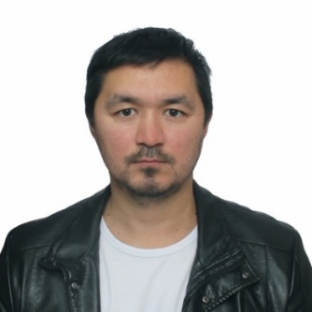

Petrol ve gaz sektöründe faaliyet gösteren, üretim ticaret ve tedarik işleri yapan Eurasia PetroTech Ltd. şirketinde üst düzey yöneticidir. Şirket, Türkiye’den başta mobilya olmak üzere, çeşitli ürünler ithal etmektedir. ABC Girişimcilik Derneği üyesidir.

Başta mobilya üreticileri olmak üzere Rusya pazarına ilgi duyan tüm sektör temsilcileri ile görüşmek ve işbirliği yapmak istemektedir.

**Cep Telefonu:** + 7 917 777 79 78 **e-posta:** [eurasiapetrotech@gmail.com](mailto:eurasiapetrotech@gmail.com)

**e-posta:** [ural.gafurovich@gmail.com](mailto:%20%20ural.gafurovich@gmail.com)

**AİVAZ SHAVKATOV Krosnadar**

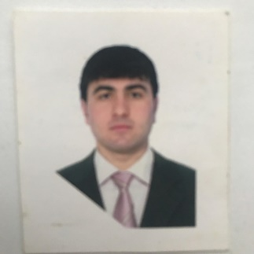

Tavuk eti, kümes hayvanları ekipmanları üreten İp Sevketov Sevket aile şirketinin ortağı ve yöneticisidir.

Başta tavuk eti ve kümes hayvanları ekipmanları üreticileri olmak üzere, Rusya pazarına ilgi, duyan tarımsal üretim şirketleri ile görüşmek istemektedir.

**Cep Telefonu:** + 7 928 489 80 38 **e-posta:** [shavkatov.aivaz@icloud.com](mailto:shavkatov.aivaz@icloud.com)

**SOLIZHAN PASHALIEV** **Krosnadar**

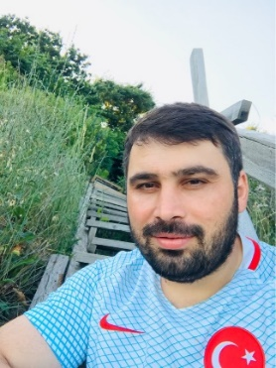

Çiftlik ekipmanları, büyükbaş hayvan ekipmanları, besi ekipmanları, kasap malzemeleri üretimi konularında faaliyet gösteren Solizan Pasaliev İp şirketinin sahibi ve üst düzey yöneticisidir.

Tarımsal üretim yapan şirketler ve tarım makineleri imalatçıları ile görüşmek istemektedir.

**Cep Telefonu:** +7 906 494 60 33 **e-posta:** [solijan12@mail.ru](mailto:solijan12@mail.ru)

**ABDULMUSLIM GASANDUSENOV Dağıstan**

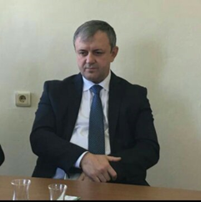

Seracılık, inşaat malzemeleri, inşaat, metal sanayi konularında faaliyet gösteren IP Gaciev Ali Maoomedkamilevich şirketinde üst düzey yöneticidir.

Seracılık sektöründe faaliyet gösteren şirketler, inşaat malzemesi üreticileri ve metal sanayii alanında faaliyet gösteren şirket temsilcileri ile görüşmek istemektedir.

**Cep Telefonu:** + 7 960 407 24 24

**Cep Telefonu:** + 7 988 207 24 42  **e-posta**: [hoztovari@yandex.ru](mailto:hoztovari@yandex.ru)

**Tacikistan**

**DİLSHOD KARİMOV Duşanbe**

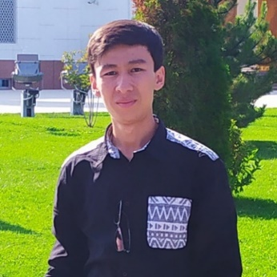

Matbaacılık sektöründe faaliyet gösteren LLC Grafika Print şirketinde yöneticidir.

Şirket, Türkiye’den matbaa makineleri, matbaa yedek parçaları, ekipmanları ve matbaa malzemeleri temin etmektedir.

Matbaa makineleri üreticileri başta olmak üzere, ambalaj üreticileri, matbaa şirketleri ile görüşmek ve işbirliği yapmak istemektedir.

**İş Telefonu:**  + 992 911 03 00 06

**Cep Telefonu:** + 992 988 48 00 06 **e-posta:** [admin@grafikaprint.tj](mailto:admin@grafikaprint.tj)

**Türkmenistan**

**JAHAN BAYRAMOVA Aşkabat**



Yerli ve yabancı şirketlere pazar araştırması, danışmanlık, ithalat, ihracat işlemleri, gümrük işlemleri, muhasebe, faaliyet izni ve diğer belgelerinin temini ve dokümantasyon hizmeti veren Keremli Ocak IE aile şirketinin ortağı ve yöneticisidir.

Türkmenistan pazarına ilgi duyan şirketlerle görüşmek ve işbirliği yapmak istemektedir.

**İş Telefonu:** + 993 65 80 69 71

**Cep Telefonu:** + 993 65 90 57 71 **e-posta:** [keremliojak@gmail.com](mailto:keremliojak@gmail.com)

**MYRATBERDI GYLYJOV Aşkabat**

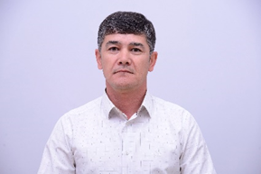

Genel ticaret, petrol ve doğalgaz sektöründe servis hizmeti veren Gızıl Peykam şirketinin üst düzey yöneticisidir. Sanayiciler ve Girişimciler Birliği üyesidir.

Temizlik malzemesi üreticileri, seracılık, meyveli ağaç yetiştirme konularında faaliyet gösteren şirket temsilcileri ile görüşmek istemektedir.

**Cep Telefonu:** + 993 627 580 24

**Cep Telefonu: +** 993 640 669 97 **e-posta**: [manager@gyzylpeykam.com](mailto:manager@gyzylpeykam.com)

**AZAT PIRIYEV Aşkabat**

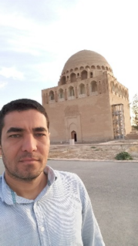

Otomotiv sektöründe yedek parça ithalatı konusunda faaliyet gösteren şirket sahibidir.

Tarımsal üretim yapan, seracılık, meyveli ağaç yetiştiriciliği ve hayvancılık sektöründe faaliyet gösteren şirket temsilcileri ile görüşmek ve işbirliği yapmak istemektedir.

**Cep Telefonu: +** 993 641 397 81 **e-posta:** [azatpiriyev@gmail.com](mailto:azatpiriyev@gmail.com)

**BASHIM YAZLYYEV Aşkabat**

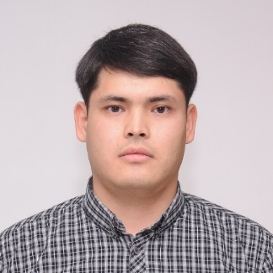

Elektrik malzemeleri ve inşaat malzemeleri ithalatı yapan şirket sahibidir.

Elektrik malzemeleri ve inşaat malzemeleri üreticisi şirket temsilcileri ile görüşmek ve bayilik anlaşmaları yapmak istemektedir.

**Cep Telefonu:** + 993 63 20 75 64  **e-posta:** [bashim89@gmail.com](mailto:bashim89@gmail.com)

**Ukrayna**

**LILIIA FALKOVSKA**   **Odessa**

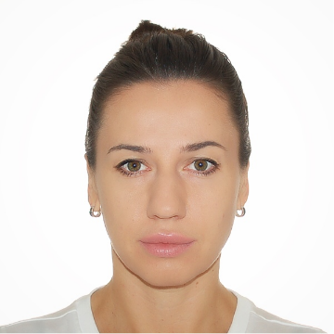

Dominor Ltd. adlı şirketinin ortağı ve üst düzey yöneticisidir. Şirket, uluslararası taşımacılık alanında; MAERSK, CMA, ZIM, COSCO, MSC, ONE, EVERGREEN, HAPAG-LLOYD, YANG MING gibi önde gelen konteyner hatlarıyla ve Odessa, Chernomorsk ve , Yuzhy limanları ile sözleşmeli olarak, navlun hizmetleri, liman yönlendirme, gümrük işlemleri, çeşitli aracılık hizmetleri sağlamaktadır. Şirket Odessa Ticaret ve Sanayi Odası ile Ukrayna Ticaret ve Sanayi Odası Üyesidir. Profesyonel Gümrük Komisyoncuları Birliği Üyesidir.

Lojistik sektöründe faaliyet gösteren nakliye şirketleri, denizyolu şirketleri ile ithalat ve ihracat şirketlerinin temsilcileri ile görüşmek istemektedir.

**İş Telefonu:** + 38 048 706 43 29

**Cep Telefonu:** + 38 067 485 43 26 **e-posta:** [liliafalkovska@dominor.com.ua](mailto:liliafalkovska@dominor.com.ua)

**GANNA MALSHEVA Odessa**



Dominor limited şirketinin iş geliştirme ve satış direktörüdür. Şirket, uluslararası taşımacılık alanında; MAERSK, CMA, ZIM, COSCO, MSC, ONE, EVERGREEN, HAPAG-LLOYD, YANG MING gibi önde gelen konteyner hatlarıyla ve Odessa, Chernomorsk ve , Yuzhy limanları ile sözleşmeli olarak, navlun hizmetleri, liman yönlendirme, gümrük işlemleri, çeşitli aracılık hizmetleri sağlamaktadır. Şirket Odessa Ticaret ve Sanayi Odası ile Ukrayna Ticaret ve Sanayi Odası Üyesidir. Profesyonel Gümrük Komisyoncuları Birliği Üyesidir.

Lojistik sektöründe faaliyet gösteren nakliye şirketleri, denizyolu şirketleri ile ithalat ve ihracat şirketlerinin temsilcileri ile görüşmek istemektedir.

**İş Telefonu:** + 38 048 706 43 29

**Cep Telefonu:** + 38 067 944 10 19 **e-posta:** [malysheva2014@my.com](mailto:malysheva2014@my.com)

**FIKRET ABDULLAIEV**   **Kiev**

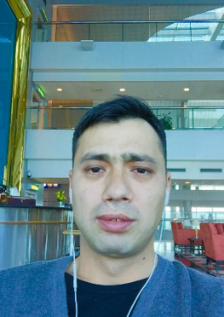

Danışmanlık, inşaat malzemeleri ve elektrik malzemeleri ticareti konusunda faaliyet gösteren Amir firmasının sahibi ve üst düzey yöneticisidir.

Elektrik ve inşaat malzemesi üreticileri başta olmak üzere, Ukrayna pazarına ilgi duyan şirket temsilcileri ile görüşmek istemektedir.

**Cep Telefonu: +** 7 978 097 52 21 **e-posta:** [fikret.abdullayev@gmail.com](mailto:fikret.abdullayev@gmail.com)

**Yunanistan**

**ENGKIN ALI Gümülcine**

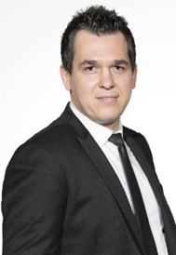

Enerji sektörü ve alternatif enerjiler güneş enerjisi sektöründe danışmanlık ve projelendirme, enerji verimliliği ve teknik danışmanlık, elektrik malzemesi toptan satış ve sigorta faaliyetleri konularında faaliyet gösteren Innovative Michaniki Energy & Insurance şirketi sahibidir.

Yunanistan Teknik Odası (TEE) ve Batı Trakya Azınlığı, Yüksek Tahsilliler Derneği üyesidir.

Enerji sektöründe faaliyet gösteren firmalar ile işbirliği yapmak istemektedir. Ayrıca Balkanlar piyasasına ilgi duyan tarım makineleri üreticileri ile görüşmek istemektedir.

**Cep Telefonu: +** 306 938 89 17 39 **e-posta :** [engkinali@gmail.com](mailto:engkinali@gmail.com)

**e-posta:** [aliengkin@hotmail.com](mailto:aliengkin@hotmail.com)